# Canales

# Canales de comunicación

Vías por las cuales se va a dar a conocer la propuesta de valor. Nuestros principales canales de comunicación van a ser:

* **Publicidad en internet.** A través de empresas de anuncios como “google adsense” nos daremos a conocer junto con nuestra geolocalización y una publicidad agresiva.
* **Posicionamiento SEO en buscadores.** Ya que no hay ninguna empresa parecida, intentaremos posicionarnos con diferentes palabras clave buscadas por encima en los buscadores.
* **Campañas en redes sociales.** Contactaremos con personas muy seguidas (Influencers) para intentar que publiciten y vengan a nuestro local, de forma que atraeremos a sus seguidores, abriendo una posible puerta de entrada a clientes potenciales. A parte de ello, tenemos nuestras redes sociales donde publicaremos diferentes eventos y códigos de descuento.
* **Buzoneo en la puerta de colegios.** Como nuestro público objetivo es joven, intentaremos bombardear con publicidad llamativa en las entradas de colegios y universidades con el fin de atraer clientes.
* **Recomendación.** Como conocemos a mucha gente del sector, que, a su vez, tienen muchos amigos a los que le puede interesar nuestro producto, mediante el “boca a boca” podremos conseguir mucha visibilidad.
* **Creación de página web.** Crearemos una página web con diferentes contenidos para que la gente se pueda apuntar o animar a visitarnos, facilitándoles la información y haciendo más atractivo el centro, dándole más clase y sensación de estar a la moda.

# Canales de distribución

El canal de distribución principal es el local que tenemos para nuestro negocio, al cual los jugadores tienen que asistir para poder acceder al servicio, puesto que tenemos una página web, pero es únicamente informativa

# Página web

La página web tendrá varias secciones, empezando con una página de inicio impactante, sin mucho texto para que te interese todas las demás, se basara con una imagen y el texto de nuestra empresa, seguido de una pequeña descripción de nuestros servicios más potentes que ofrecemos:

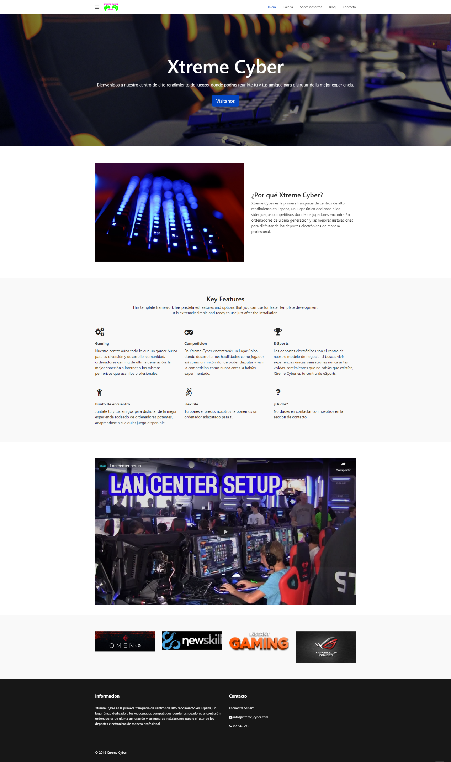

La página de galería seria las imágenes que se van pasando los días y en eventos especiales:

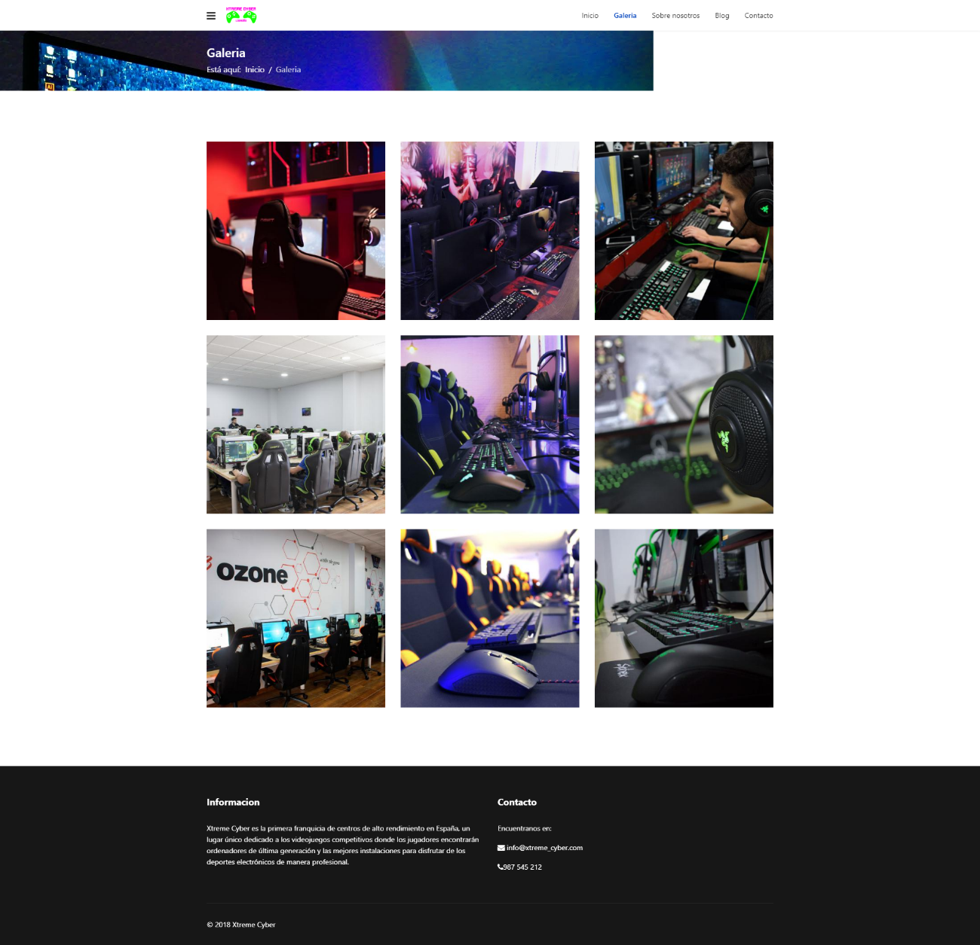

Después tendremos la sección de sobre nosotros, donde hablamos en profundidad sobre nuestro centro, intentando aclarar cualquier duda común que se te puede generar y destacando nuestras principales características:

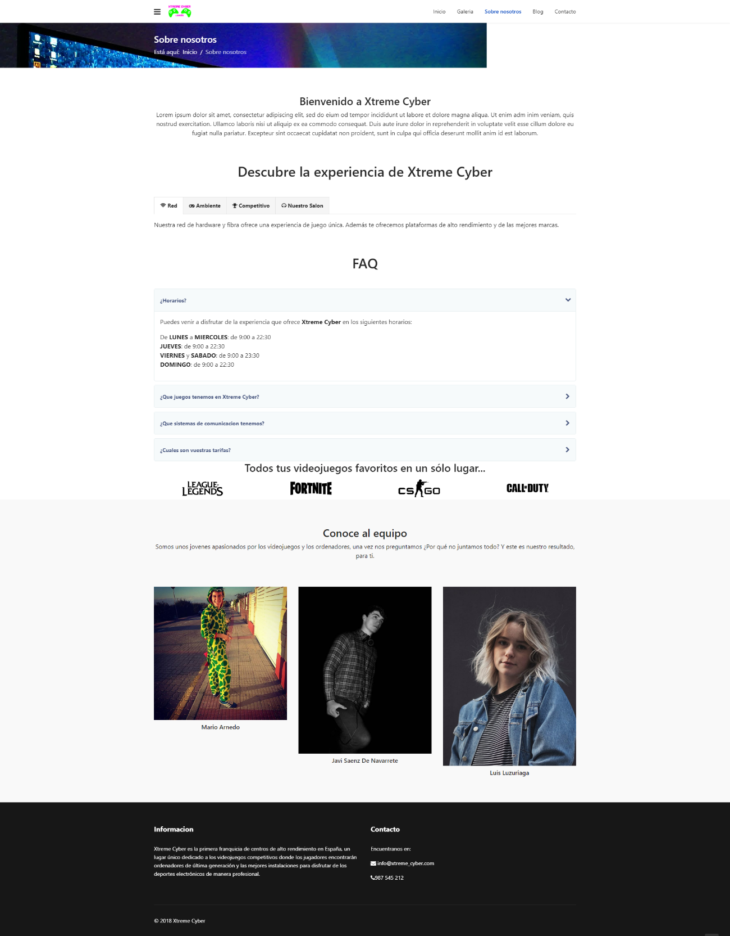

Seguidamente tenemos la sección la cual será la más actualizada, la sección del blog, donde colocaremos las noticas y próximos eventos para que tú te puedas apuntar en caso de que no puedas asistir físicamente (ya sea por motivos de tiempo o de lugar).

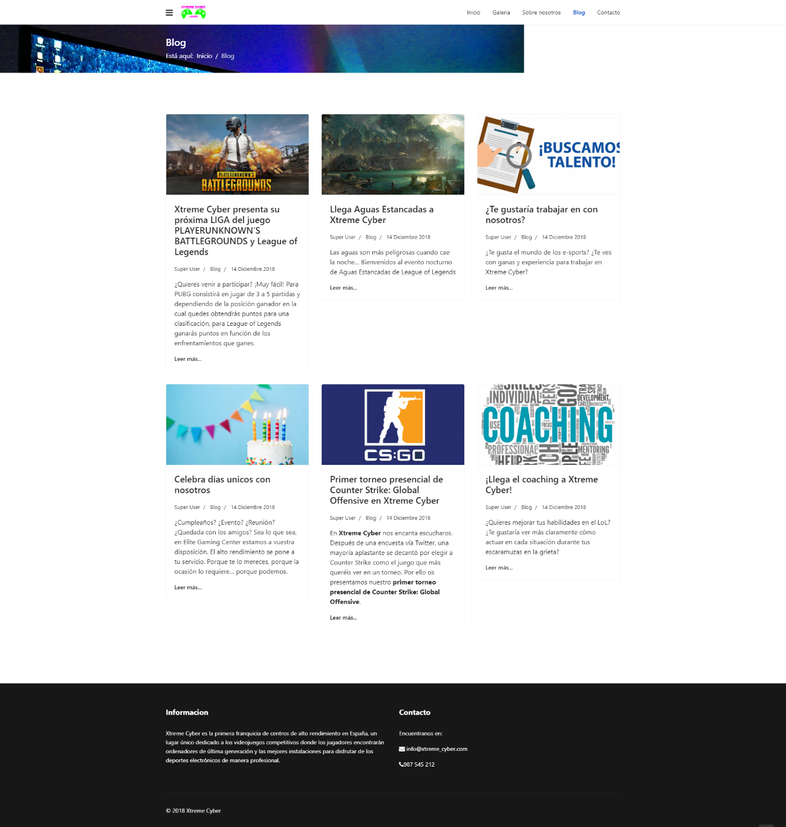

Y por último en la sección de contacto hemos añadido un simple formulario donde nos puedes mandar cualquier duda que tengas, estaremos atento en todo momento al correo para contestar la mayor brevedad posible.